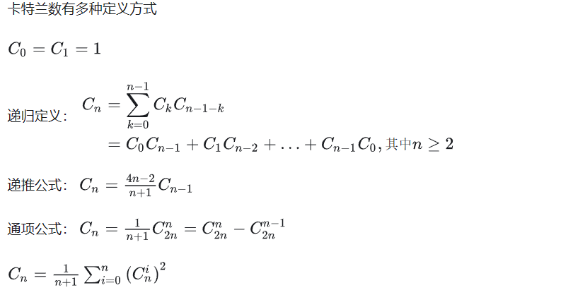卡特兰数(Catalan number)，是组合数学中一个常出现于各种计数问题中的数列**从第零项开始**，C(n)的前几项为1,1,2,5,14,42,132,429,1430,……

[神奇的卡塔兰(Catalan)数 - 知乎 (zhihu.com)](https://zhuanlan.zhihu.com/p/385994583)